[华中科技大学同济医学院协和医院风波：心外科 JCI 论文图片重复遭曝光](https://mp.weixin.qq.com/s?__biz=MzkyMjc5NDM3Nw==&mid=2247494150&idx=1&sn=8cc02effa2b95a2598a36c7a9048d464)

学术君[学术警示录](javascript:void(0);)2025-04-19 09:07:00浙江

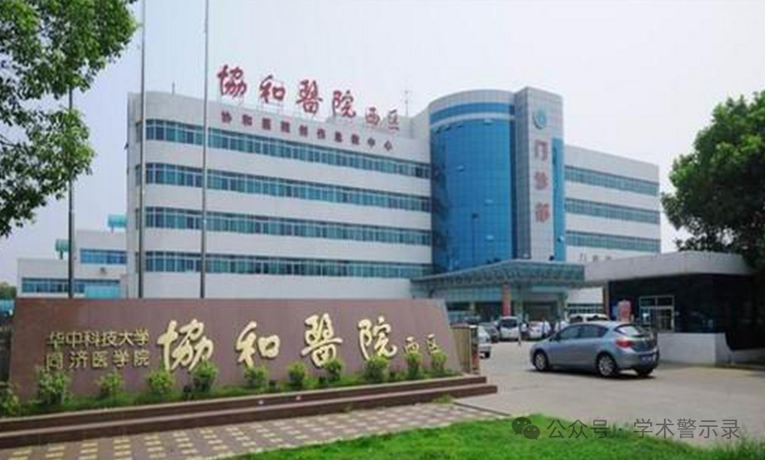

**论**

**文**

**信**

息

?

2013年，主要来自华中科技大学同济医学院附属协和医院心血管外科的 Ping Ye , Wenhao Chen , Jie Wu , Xiaofan Huang , Jun Li , Sihua Wang , Zheng Liu , Guohua Wang , Xiao Yang , Peng Zhang , Qiulun Lv , Jiahong Xia （通讯作者） 在 The Journal of clinical investigation 期刊发表了一篇题目为：GM-CSF contributes to aortic aneurysms resulting from SMAD3 deficiency的论文。该研究得到了中国国家自然科学基金（81070205、81130056、81202335、81100176 和 81102240）的部分支持。

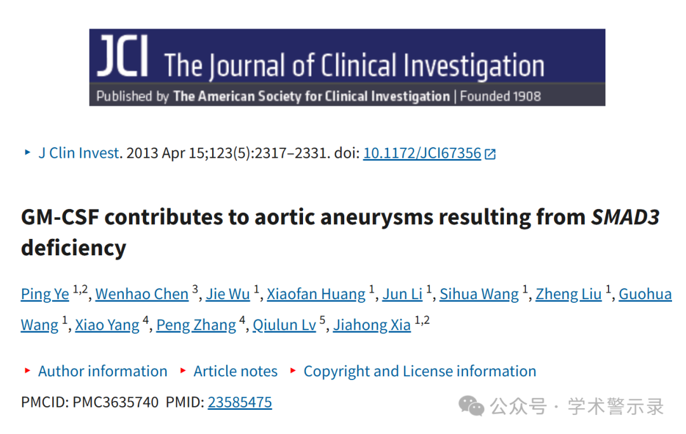

**质**

**疑**

**信**

**息**

?

**2025年4月，国际著名职业学术打假人Sholto David 博士在 Pubpeer 论坛发表评论：**

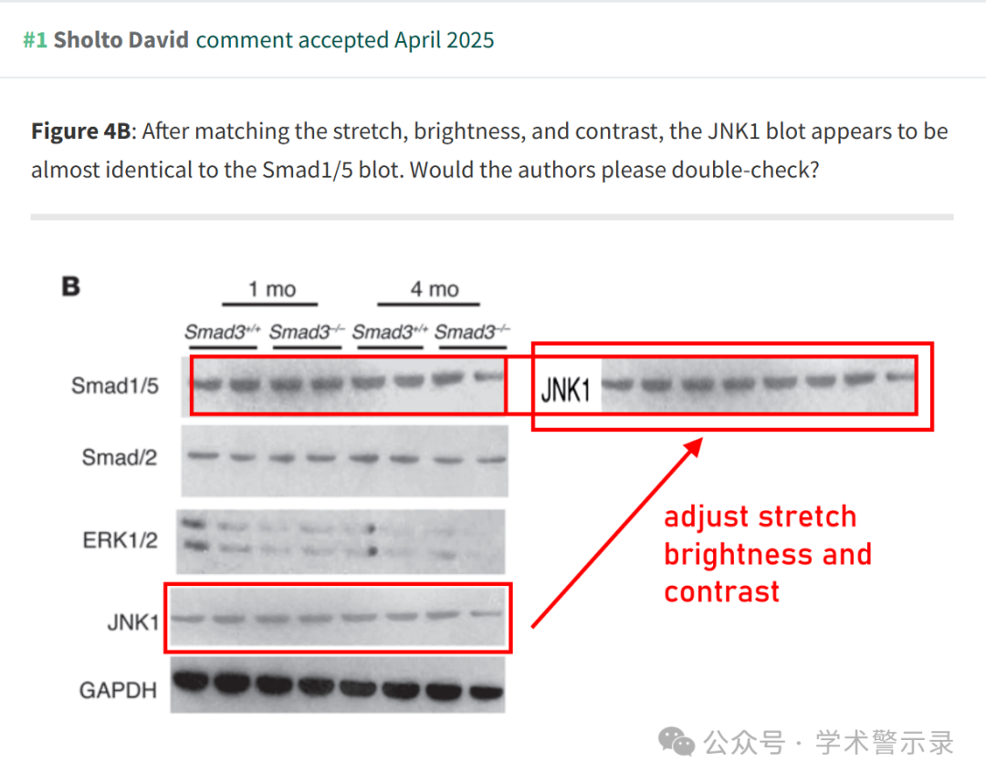

信息来源：

https://pubpeer.com/publications/1E157F096EEB1776208787F9E20F80

免责声明：

本文中的所有信息均源自学术网站及已公开资料。我们虽努力确保信息的准确性与完整性，但无法对此做出绝对保证。若发现纰漏或不实之处，请联系公众号后台。

